Ficha N°13 Educación Física y Salud
Objetivos de Aprendizaje
Nombre del Estudiante |  |  | Curso: 7° básico
Nombre del Estudiante |  |  | Fecha:29-03 Julio 2020
Unidad 2 | Potenciando mis habilidades motrices
O.A.(s): | OA1 Aplicar, combinar y ajustar las habilidades motrices específicas de locomoción, manipulación y estabilidad en un deporte individual (atletismo)  OA3 Desarrollar la resistencia cardiovascular, la fuerza muscular, la velocidad y la flexibilidad para alcanzar una condición física saludable, considerando: Frecuencia. - Intensidad. - Tiempo de duración. - Tipo de ejercicio (correr, andar en bicicleta, realizar trabajo de fuerza, ejercicios de flexibilidad, entre otros).
Docente: | Cynthia Smith | Asignatura: | Educación Física y Salud
Guía de Trabajo
En época de Pandemia mundial, la Comunidad Patricio Mekis en su totalidad, vale decir, equipo de trabajo, funcionarios, estudiantes y todas las familias hemos tenido que asumir una CUARENTENA OBLIGATORIA como medida estratégica de la Salud Pública, para evitar la propagación de la enfermedad. Por lo anterior es importante otorgar la significativa relevancia que cobra realizar actividad física y mantener un estilo de vida saludable, ya que claramente el deterioro físico, mental y emocional, se produce por la inactividad y hábitos perniciosos , como lo son una inadecuada alimentación, falta de higiene física y mental , además de ciertas adicciones .Como dato relevante, hace más de cien años y durante la segunda guerra mundial fueron diversos programas que bajo estudios médicos, buscaron impulsar el autocuidado físico y desarrollar el fortalecimiento y mantención física, considerando una serie de ejercicios diarios , donde los cuatro primeros buscan poner el cuerpo en movimiento, considerando la respiración y movilidad articular como punto inicial, lo segundo es una serie de ejercicios de fuerza que buscan trabajar las masas musculares del tronco y piernas como un todo, por último se busca trabajar el sistema cardio vascular. De ese principio nace el calentamiento que conocemos hasta ahora, para aplicar en las clases. Pero, además, debemos complementar con una rutina de ejercicios, que apunten a un objetivo específico. Por ejemplo, a desarrollar y fortalecer el tren inferior como inicio de preparación al Atletismo. Y ya que hemos trabajado conociendo los fundamentos básicos de ese deporte, nuestro objetivo para esta clase, será justamente, el mencionado.

Objetivo de hoy: Desarrollar y fortalecer el tren inferior como inicio de preparación al Atletismo
I.- Inicio de la clase (duración 20 minutos). Calentamiento: Prepara al cuerpo, para una actividad física de intensidad moderada a vigorosa, disminuyendo la probabilidad de una lesión y optimizando el rendimiento de su organismo. El calentamiento debe incluir 4 tipos de ejercicios esenciales, tal como ya espero que lo sepas.
I.1 Ejercicios de respiración: Inhalar y exhalar lentamente
I.2 Movilidad articular: Mover articulaciones de tronco y extremidades
I.3 Estiramiento o Elongaciones: Prepara músculos y tendones
I.4 Activación Corporal: Ejercicios dinámicos para activación general del cuerpo ( Trote en el lugar, saltar la cuerda, skipping, medios y altos, taloneo, jumping jacks, entre otros)
Ficha N°13 EFI 7° año
II.-Desarrollo de la clase: Rutina de ejercicios para fortalecer tren inferior. Será un tipo de entrenamiento por intervalos, que ya conoces. Cada ejercicio deberás realizarlo por 20 segundos y descansar 10 segundos. La rutina consta de 4 ejercicios, y debes ejecutar la rutina 2 veces con sus 4 ejercicios.
- Estocada: También llamadas lunges o zancadas. Incluido en la mayoría de los entrenamientos físicos, la estocada es un ejercicio del tren inferior poliarticular, es decir, que involucra muchas articulaciones: tobillo, rodilla, cadera y todas las de la espalda, que intervienen para que ésta se mantenga en posición erguida.
Ejemplos Estocadas:
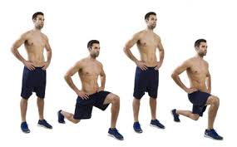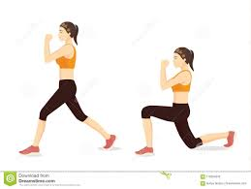
- Sentadilla: La sentadilla o cuclilla (en dependencia del grado de flexión de rodillas y caderas, siendo mayor en la cuclilla) es uno de los ejercicios básicos del entrenamiento de fuerza. Trabaja directamente los músculos de muslo, músculos de la cadera y glúteos, haciendo la cantidad de series y repeticiones recomendadas fortalece los huesos, ligamentos y tendones de piernas y caderas. Puede ser con manos tras la cabeza, en cintura, cruzados en pecho, o al frente. Mantener el tronco erguido, intentando no inclinar tronco hacia adelante. Mirando siempre al frente. Ejemplos de sentadilla:
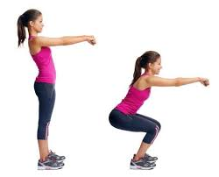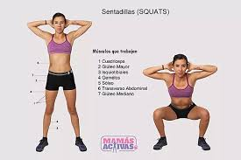

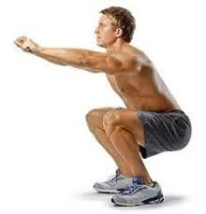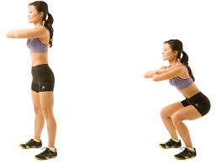
Ficha N° 13 Educ. Física 7° año
- Sentadilla con salto: La misma ejecución que el ejercicio anterior, pero al subir, debe ser con salto, despegando ambos pies del suelo, caer y bajar a sentadilla.
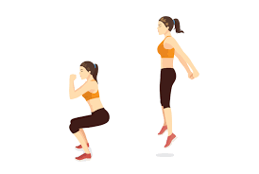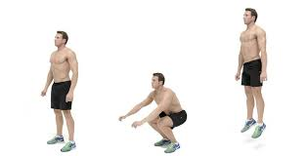
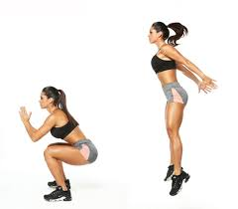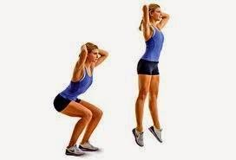

- Sentadilla con elevación lateral de pierna: Exactamente la misma técnica anterior, solo que, con piernas bien separadas, y al subir elevas una pierna en forma lateral, hasta casi un ángulo de 90°, y vuelves a bajar a sentadilla con piernas separadas.

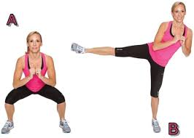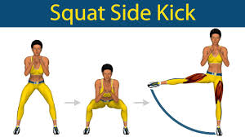
Recomendación importante: Entre serie y serie de ejercicio, debes elongar el grupo muscular que estás trabajando, es decir, piernas completas y glúteos. Además, hidratarte permanentemente.
Cierre de la clase: Realiza un trabajo de relajación, con ejercicios de respiración, y elongación para el tren inferior completo. Ordena el lugar de trabajo, aséate y cámbiate ropa.

Tarea: Responde en la guía: ¿Por qué es importante mantener una vida activa, realizar una rutina diaria de ejercicios y una sana alimentación, durante este confinamiento obligatorio?
Saludos mis queridos y queridas estudiantes. ¡¡Lo están haciendo muy bien!! 

